المدرسة الإبتدائية حي النور  السنة الدراسية | اختبار في مادة :تربية مدنية  الثلاثي الثاني | الإسم .........................................  القسم خامسة  الرقم ........

السّند : اعلم أنّ بولايتك مندوب لحماية الطّفولة و هو مكلّف بالتدخّل الوقائي في جميع الحالات التي
يتبيّن فيها أنّ صحّة الطّفل أو سلامته البدنية أو المعنوية مهدّدة أو معرّضة للخطر .

التّعليمة 1 : أكمل تعمير الجدول بوضع العلامة (×) في الخانة المناسبة .
الإفـــــــــــــــــــــادات | تستوجب اشعار المندوب | لا تستوجب اشعار المندوب
السّــــــــكن في منزل متواضع
التغيّب عن المدرسة بسبب المرض
تشغيل الطّفل قبل السّن القانونية
تعريض الطّــــــــــــفل للتسوّل
مع 1

التـّعليمة 2 : أتأمّل المشاهد التالية و أكتب الحقّ أو الواجب المناسب:

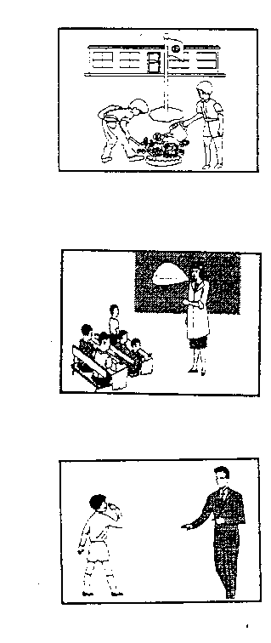
التّعليمة 3 : كما أنّ للطّفل حقوق وواجبات في المدرسة له أيضا حقوق و واجبات في العائلة . اُذكر بعضها
من حقّي -...................................... من واجبي -...............................................
-...................................... -...............................................

التّعليمة 4 : اُربط السّلوكات التّالية بما يناسبها .
- أشـــــــارك جـــــــــــاري أفــــــــــــراحه و أتراحه . * واجب إلزامي
- أخرج الفضلات المنزلية عند مرور أعوان التنظيف .
مع 4 - أقــــدّم لجــــــــــــاري يـــــــــــد المســــــــــــــاعدة . * سلوك تطوّعي
- أحــــــــــــــــافظ على المـــــــــــــــــمتلكات العـــامّة .

التميّــــــــز : أ سمّي أنشطة لآ أوافق على بعثها في حيّ و أعلّل موقفي .

............................................................................................. ..................................................................................................
......... .................................................................................... ..................................................................................................
................................................................................................ ..................................................................................................
.................................................................................................. ..................................................................................................

 | مع 1 | مع 2 | مع 3 | مع 4 | التميّز
- - - | 0 | 0 | 0 | 0
- - + | 1,5 | 1 | 1,5 | 1,5
- + + | 2,5 | 2 | 3 | 3
+ + + | 4 | 3 | 4 | 4 | 5

